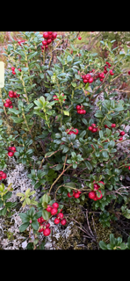
Tyttebærmøte på Fagertun torsdag 18. september
Feiring av friluftslivets år, med friluftsglede og inkludering

17.00 møtes vi i skoleporten, før vi reiser for å plukke tyttebær.
18.00 møtes/fortsetter vi på skolekjøkkenet.
Da skal vi sylte, lage sirup, kake og trollkrem av bærene.
Det helt greit om du kommer rett til skolekjøkkenet kl. 18.00. Oppmøte ved hovedinngangen.
Hvis du har, ta gjerne med tyttebær. Ta også med små glass/flasker og bokser, slik at du får med smaker hjem.
Serveringen er det vi lager, med kaffe/te/saft.

Arr. Rendalen bygdekvinnelag

